令和2年 ９月より 月曜日にピアノレッスンをスタート致します

特徴 ・幼児 小学低学年はリトミックの要素を取り入れ、４５分のレッスン時間の中で、
じっくりと 感覚のなかに音楽の楽しさと基礎を育んでいきます。
・グランドピアノ２台によるレッスン

＜月曜日体験レッスン 募集中 ＞
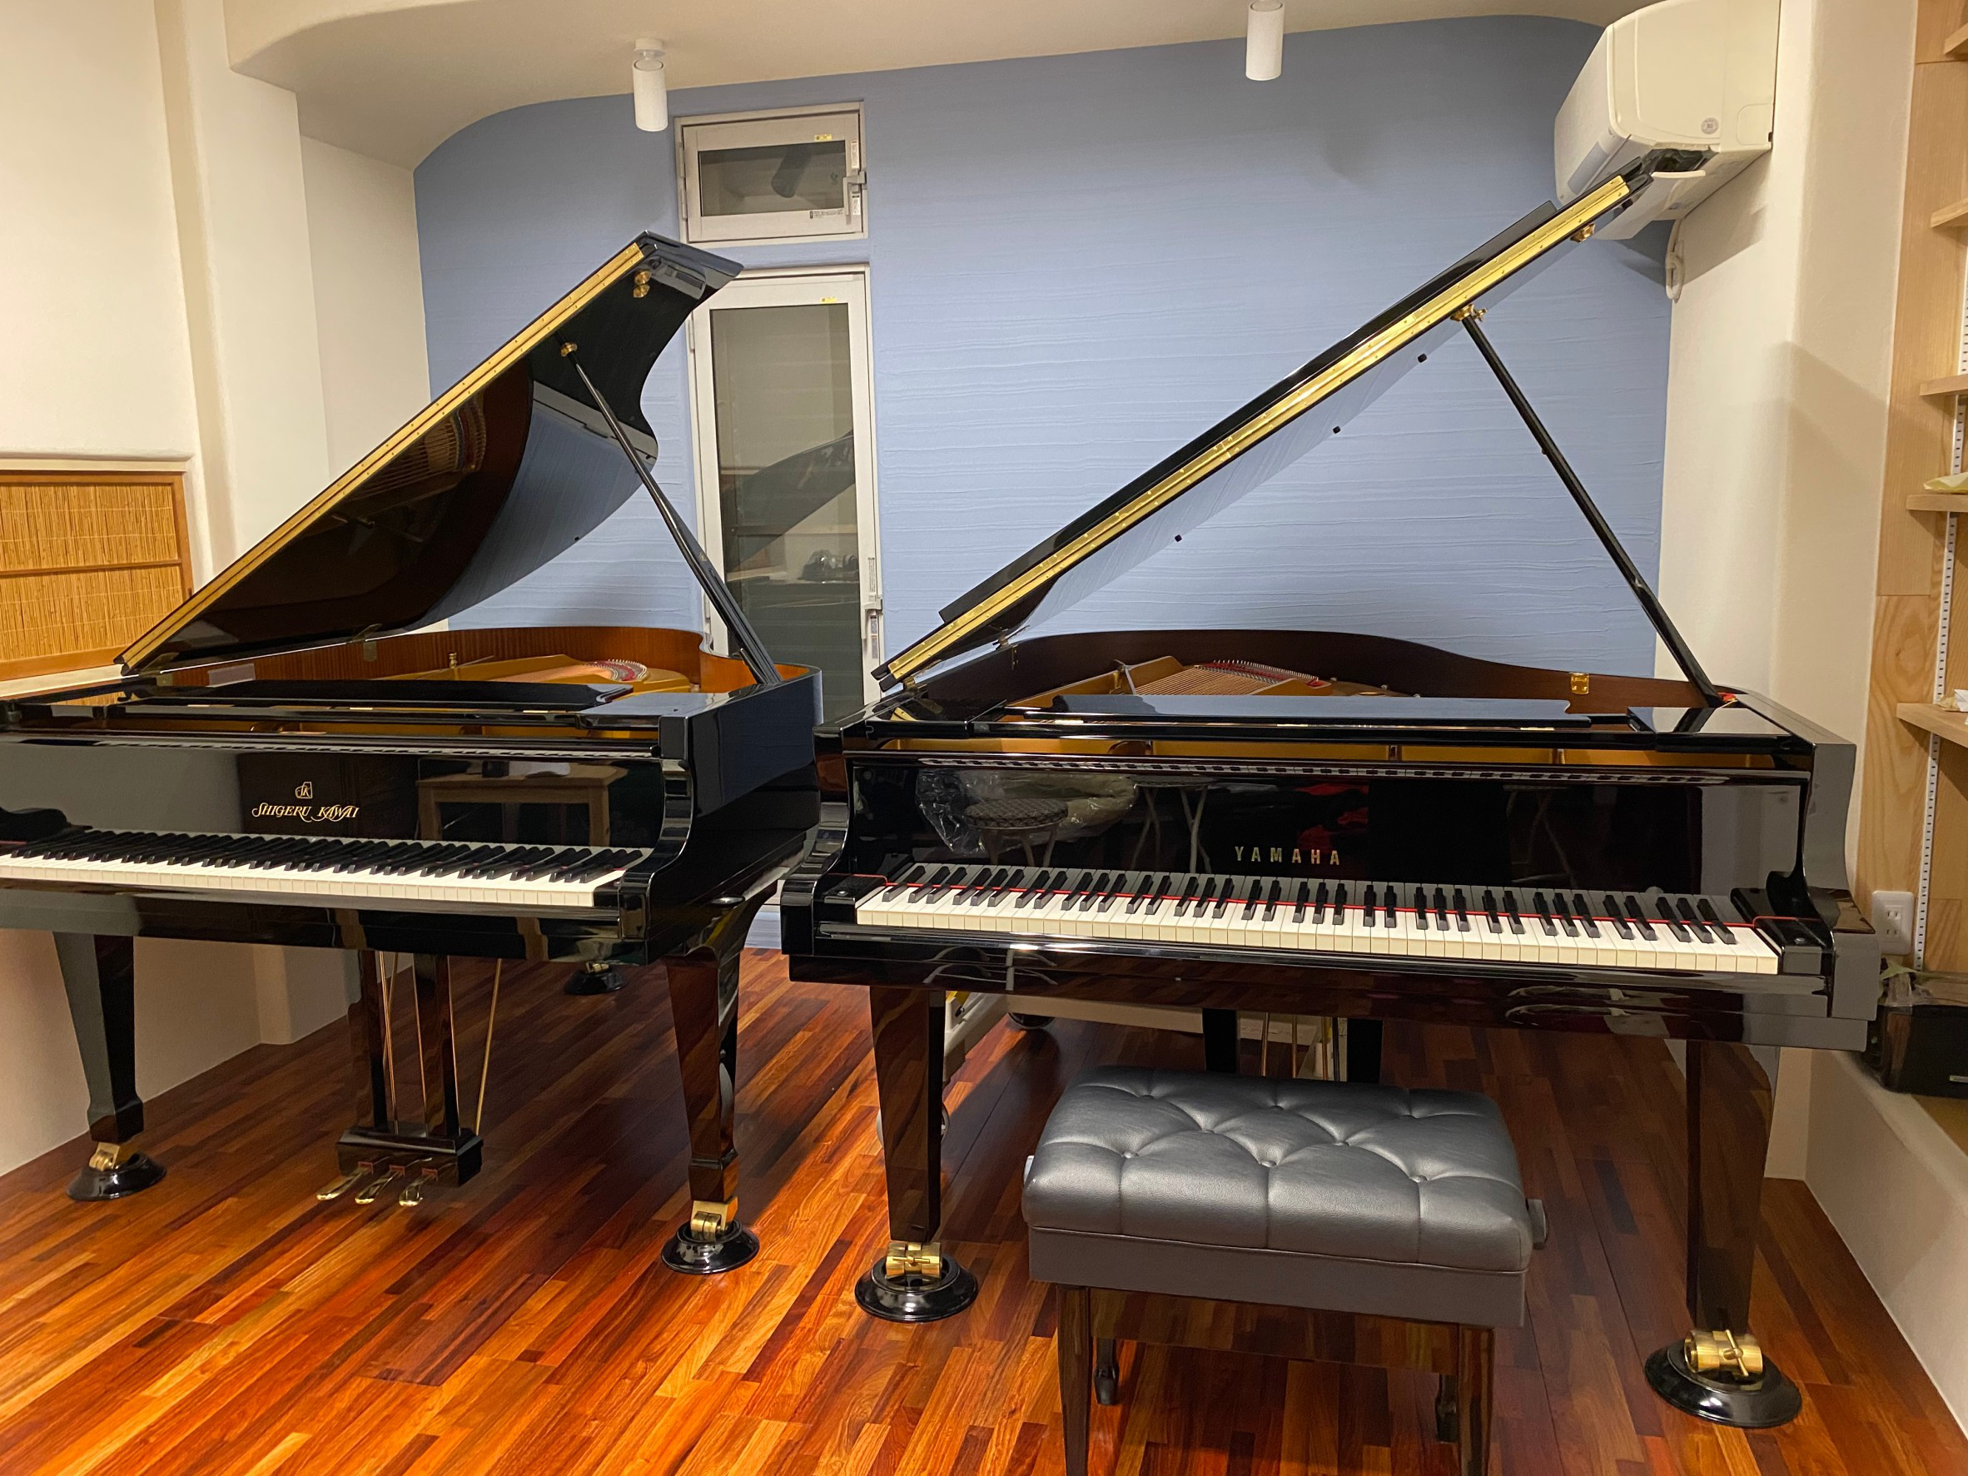

月曜日ピアノ 担当 横田 歩乃佳 先生

3歳より母の手ほどきを受けピアノを始める。

第16回グレンツェンピアノコンクール予選金賞、関東大会銀賞受賞。

第4回西関東ジュニア・ピアノコンクール優秀賞及び横浜市長賞受賞。

現在はバレエ講師としても指導にあたっており、一人一人に向き合ったレッスンを心掛けている。

＜Honoka Yokota コメント＞

この度ピアノを教えてさせて頂くことになりました。
音を奏でる楽しさや、継続することの大切さを伝えていきたいと思っています。

年間 ４１回
レッスン料（月謝） ￥10,000－（税込み）

